DESCRITIVO DO PROCESSO

Nome do Processo
Controle de Acesso

Objetivo do Processo
Garantir o controle seguro e padronizado dos acessos de visitantes, prestadores de serviços e colaboradores, assegurando autorização prévia, cadastro, identificação e registro de entrada e saída, em conformidade com os requisitos do sistema e com a LGPD. O processo também visa controlar a permanência, viabilizar acessos temporários em casos de ausência de colaboradores e assegurar o bloqueio ou encerramento dos acessos ao término de serviços ou desligamentos.

Participantes
- Sistema Defense IA;
- Visitante;
- Recepção/Portaria;
- GEPIN.1;
- Prestador de Serviço;
- Colaborador;
- GEPIN.3;
- Área responsável pelo serviço;

Definições
- Pasta Ativa - Classificação ou local lógico no sistema Defense IA aonde permanecem os cadastros de colaboradores ou prestadores com acesso vigente e liberado;
- Pasta de Ausência - Classificação ou local lógico no sistema Defense IA aonde permanecem os cadastros de colaboradores com acesso temporariamente bloqueado por motivo de férias, afastamento ou licença;
- Pasta de Desligados - Classificação ou local lógico no sistema Defense IA aonde permanecem os cadastros de colaboradores desligados ou prestadores com acesso encerrado definitivamente;

Siglas
Sigla | Significado
LGPD | Lei Geral de Proteção de Dados Pessoais
SLA | Service Level Agreement – Acordo de Nível de Serviço

Descrição do processo
O processo inicia-se com a necessidade de liberação de acesso de alguma pessoa, que pode ser um visitante ou serviço pontual, um prestador de serviços contínuo e para colaboradores em geral.
6.1. Identificação e autorização para acesso
6.1.1. Os visitantes irão chegar na recepção ou portaria da Desenvolve SP, identificar-se e informar motivo da visita e colaborador procurado;
6.1.2. Nesse momento a Recepção/Portaria deve verificar se tem informação prévia referente o visitante;
6.1.3. Caso não tenha informação prévia, deve informar colaborador procurado seguindo o processo apenas com a autorização de acesso ao visitante;
6.1.4. Referente ao prestador que irá realizar algum serviço contínuo, a área responsável pelo serviço deve informar os dados para liberação de acesso das pessoas que irão prestar o serviço;
6.1.5. Nos casos de colaboradores, a GEPIN.1 deve informar admissão de colaborador com os dados pessoais, cargo e área para GEPIN.3;
6.2. Cadastro de Acesso
6.2.1. Com o acesso autorizado ao visitante, a Recepção/Portaria irá pedir para apresentar documento com foto, onde o visitante deve entregar documento solicitado;
6.2.2. A Recepção/Portaria deve realizar cadastro no sistema Defense IA, e o próprio sistema ao finalizar o cadastro irá registar hora de cadastro;
6.2.3. Nos casos de algum colaborador admitido e prestadores de serviços contínuos, na data acordada para início, deve comparecer na Desenvolve SP e identificar-se;
6.2.4. A Recepção/Portaria irá localizar cadastro, orientar a realizar autorização LGPD;
6.2.5. O prestador ou Colaborador deve realizar autorização de uso de dados (LGPD) – via QR Code;
6.2.6. Para concluir a liberação do acesso contínuo, é necessário coletar foto e coletar digital;
6.3. Meios de Acesso
6.3.1. Com os cadastros concluídos, os prestadores de serviço contínuo e colaboradores possuem acessos diretos ao prédio da Desenvolve SP conforme permissões cadastradas;
6.3.2. No caso do acesso para Visitantes, a Recepção/Portaria irá entregar QR Code de Acesso e orientar ou acompanhar até o local, e o visitante irá realizar acesso na catraca; SLA do QR Code: 2 horas de permanência ou após saída, onde após este tempo deve avisar Recepção para liberação do acesso ou geração de outro QR Code;
6.4. Encerramento de acesso
6.4.1. Ao fim da visita, o Visitante irá utilizar QR Code para libera saída;
6.4.2. A Recepção/Portaria deve realizar agendamento concluído referente ao registro da visita (Sistema Defense IA);
6.4.3. Os acessos serão encerrados por conta de:
6.4.3.1. Ausência de Colaborador (Férias, afastamento e licença) – GEPIN.1 deve informar para GEPIN.3 o período de ausência do colaborador;
6.4.3.1.1. GEPIN.3 irá mover cadastro do colaborador para pasta referente motivo da ausência (Féria ou Licença) bloqueando acesso;
6.4.3.1.2. No fim do mês GEPIN.1 deve enviar para GEPIN.3 planilha de férias referente mês seguinte;
6.4.3.1.3. GEPIN.3 irá imprimir planilha de férias ou e-mail informativo para acompanhar período de ausência;
6.4.3.1.4. No retorno do colaborador, é necessário resgatar cadastro do colaborador e mover para pasta ativa da área, liberando acesso novamente;
6.4.3.2. Desligamento do Colaborador – GEPIN.1 irá informar GEPIN.3 data de desligamento do colaborador;
6.4.3.3. Finalização de serviço – A área responsável pelo serviço, deve informar para GEPIN.3 o término de liberação do acesso ao prestador;
6.4.4. Para ambos os casos, Desligamento ou finalização de serviços, GEPIN.3 na data exta do bloqueio de acesso, irá mover no sistema para pasta Desligados o cadastro relacionado;
6.4.5. Em casos de retorno de um prestador para retomada de um serviço, a área responsável deve informar GEPIN.3 que o prestador irá retornar para prestação de serviço;
6.4.5.1. GEPIN.3 irá resgatar o cadastro do prestador na pasta Desligados e mover cadastro para pasta ativa da empresa do serviço, liberando novamente o acesso;

Atividades PCN
- Não foram apontados;

Subprocessos
- Não aplicado;

Recursos
- Sistema Defense IA;
- E-mail;

Indicadores de Desempenho
- N/A

10. Fluxo
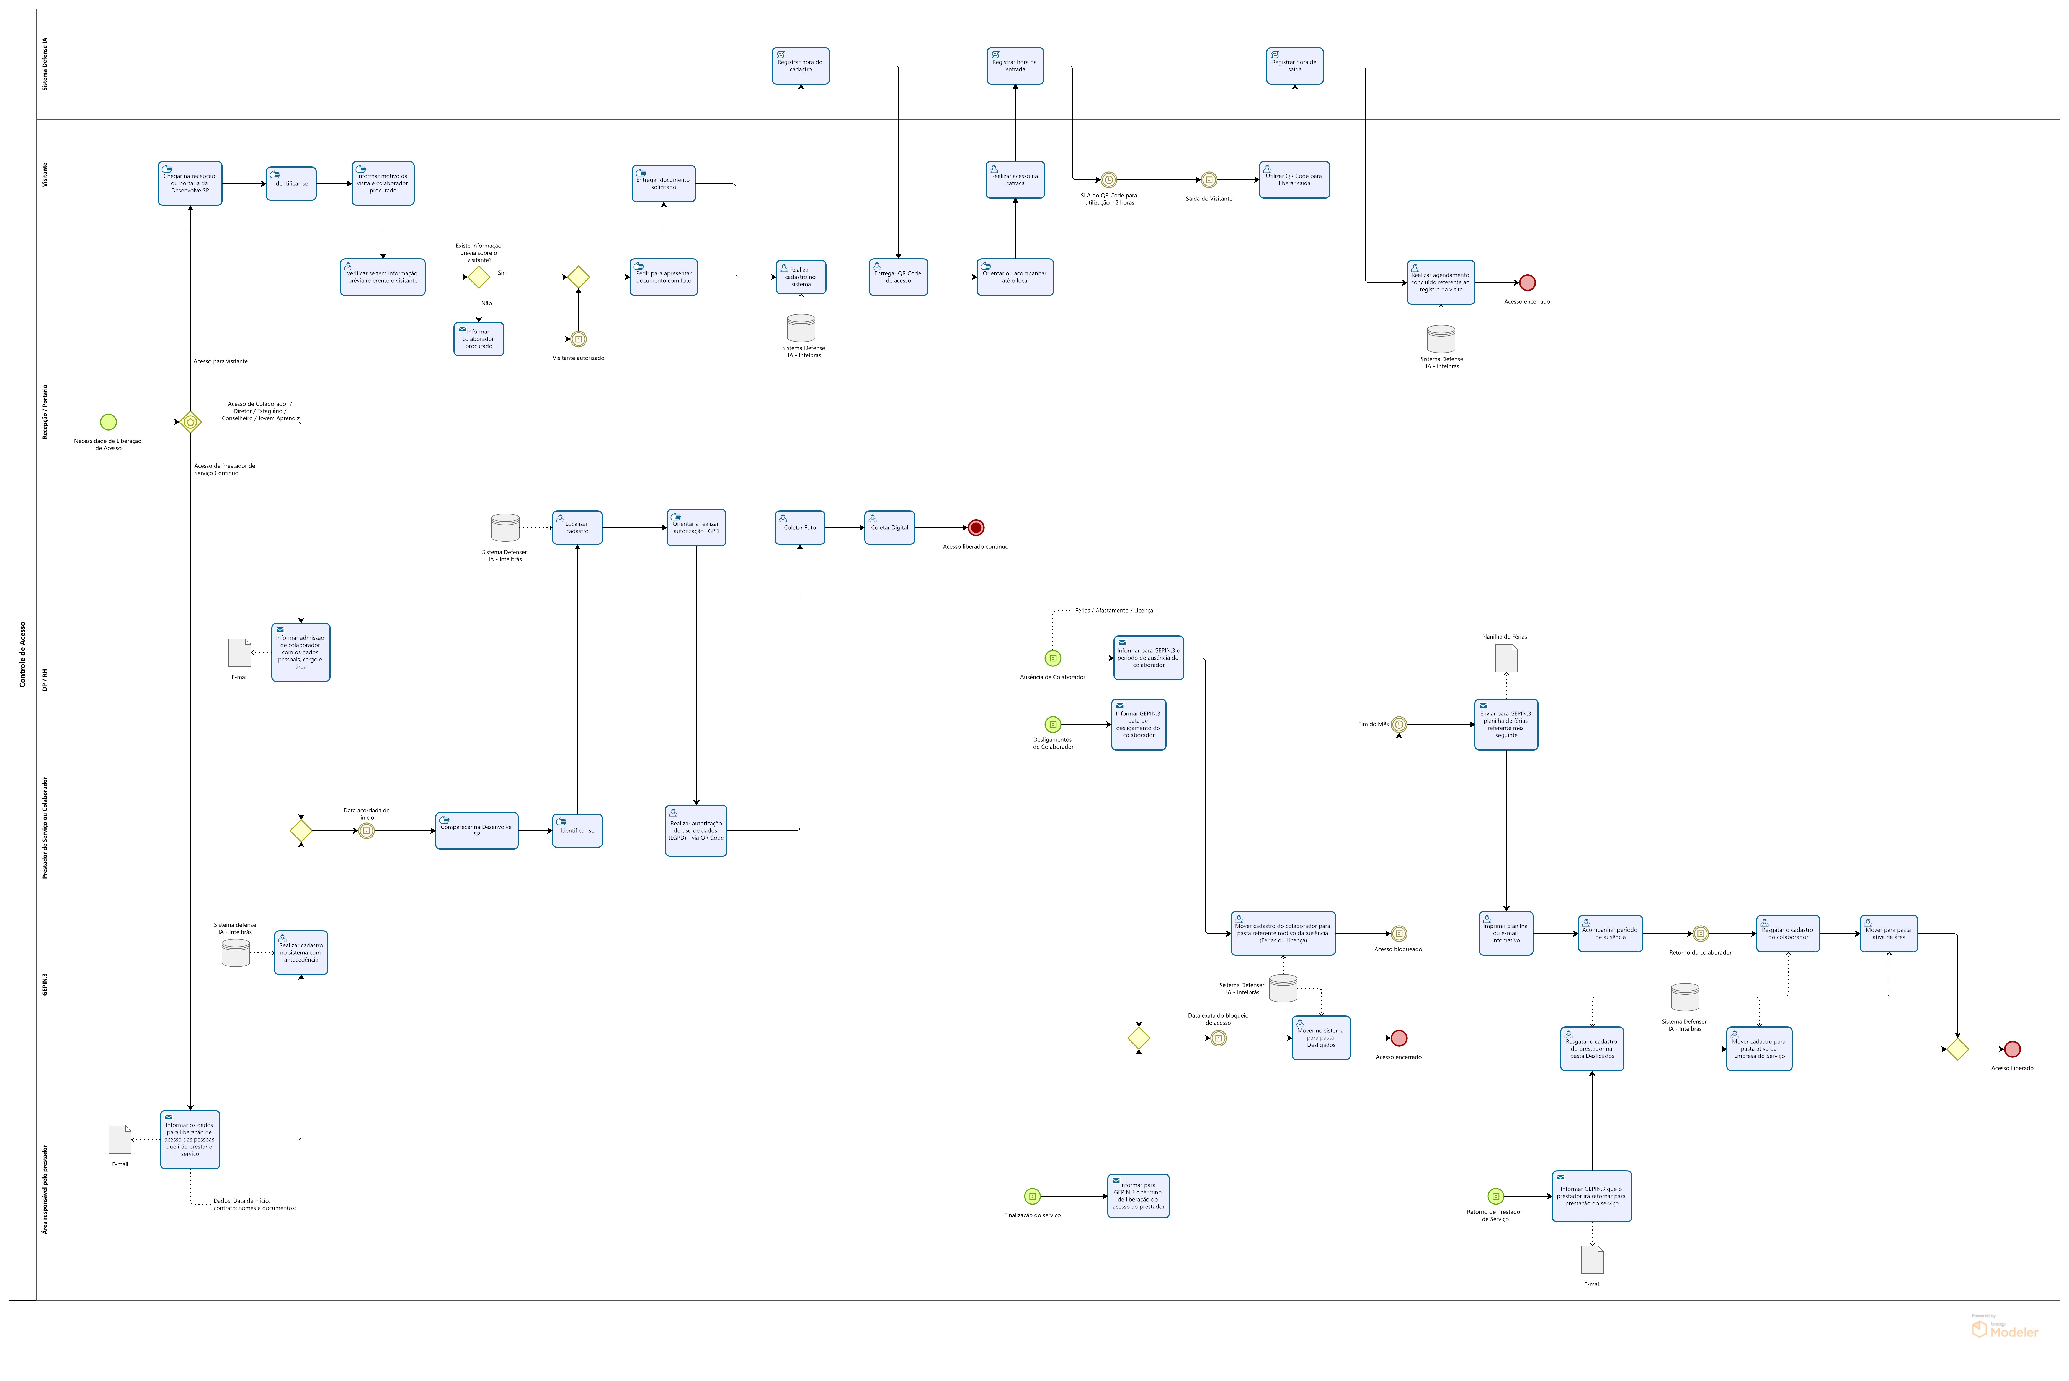

Controle de Histórico de Revisões
Revisão | Relato | Revisor | Aprovador | Data
0 | Documentação elaborada a partir da validação do fluxo do processo pelo gestor | Rodrigo Xavier – G4F | José Carlos | 27/11/2025

